|  |  |
| --- | --- |
|  | |
| МИНИСТЕРСТВО НАУКИ И ВЫСШЕГО ОБРАЗОВАНИЯ РОССИЙСКОЙ ФЕДЕРАЦИИ | |
| Федеральное государственное автономное образовательное учреждение высшего образования | |
| **«Дальневосточный федеральный университет» (ДВФУ)** | |
| **Институт математики и компьютерных технологий** | |
| **Департамент информационных и компьютерных систем** | |
| **ОТЧЁТ** | |
| по лабораторной работе №8  «Стоимостной анализ (АВС) для оценки ИТ-технологий предприятия» | |
| по дисциплине «Экономическая эффективность информационных систем» | |
| направление «Прикладная информатика в экономике» | |
|  | |
|  | Выполнил студент группы  Б9121–09.03.03пиэ/2  ________________ Туровец В. Ю. |
| Проверил профессор  ________________ Бедрина С. Л.  _______________________________  оценка |
| Г. Владивосток  2025г. | |

1. **Условие задачи**

Цель работы: приобрести навык проектирования функциональных моделей и определение стоимости бизнес-процессов при применении ИТ-технологий.

1. **Порядок выполнения**
   1. **Расчёты затрат на 1 минуту**

Общая потребляемая мощность оборудования составляет 60 Вт (ноутбук – 40 Вт, кассовый аппарат – 10 Вт, роутер – 10 Вт).

Перевод в киловатты:

60 Вт / 1000 = 0,06 кВт

Энергопотребление за одну минуту:

0,06 кВт / 60 = 0,001 кВт⋅ч

Стоимость электроэнергии в минуту:

0,001 × 6 = 0,006 ≈ 0,01 руб.

Месячная стоимость интернета – 500 руб.

Количество минут в месяце:

30 × 24 × 60 = 43 200 мин.

Стоимость интернета в минуту:

500 / 43 200 ≈ 0,0116 ≈ 0,01 руб.

Стоимость серверных мощностей – 38,47 руб./час

Стоимость в минуту:

38,47 / 60 ≈ 0,641 ≈ 0,64 руб.

Дневная зарплата администратора – 2 500 руб.

Количество минут в рабочем дне:

8 × 60 = 480 мин.

Стоимость одной минуты работы:

2 500 / 480 ≈ 5,208 ≈ 5,21 руб.

Стоимость ПК – 60 000 руб., срок службы – 3 года

Общее количество рабочих минут за 3 года:

3 × 365 × 8 × 60 = 525 600 мин.

Амортизация ПК в минуту:

60 000 / 525 600 ≈ 0,114 ≈ 0,11 руб.

Стоимость ККМ – 40 000 руб., срок службы – 3 года

Общее количество рабочих минут за 3 года:

3 × 365 × 8 × 60 = 525 600 мин.

Амортизация ККМ в минуту:

40 000 / 525 600 ≈ 0,076 ≈ 0,08 руб.

Таблица 1 – Итоговые затрат на 1 минуту

|  |  |
| --- | --- |
| Ресурс | Сумма затрат в минуту (руб.) |
| Электричество | 0.01 |
| Интернет | 0.01 |
| Серверные мощности | 0.64 |
| Администратор | 5.21 |
| Амортизация ПК | 0.11 |
| Амортизация ККМ | 0.08 |

* 1. **Моделирование бизнес-процессов**

Были смоделированы бизнес-процессы, каждый из которых имеет свою продолжительность и частоту в месяц. Диаграммы все бизнес-процессов представлены на рисунках 1-4. Данные продолжительности и частоты в месяц представлены в таблице 2.

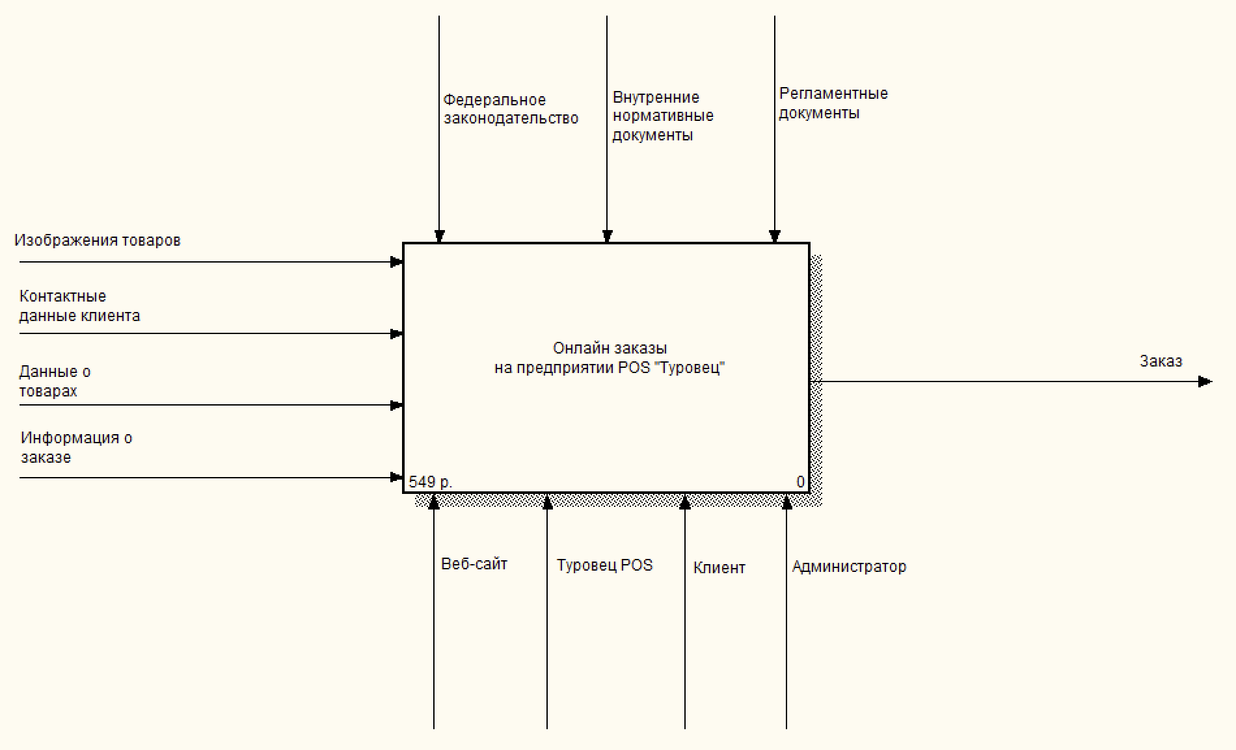

Рисунок 1 – Контекстная диаграмма процесса онлайн

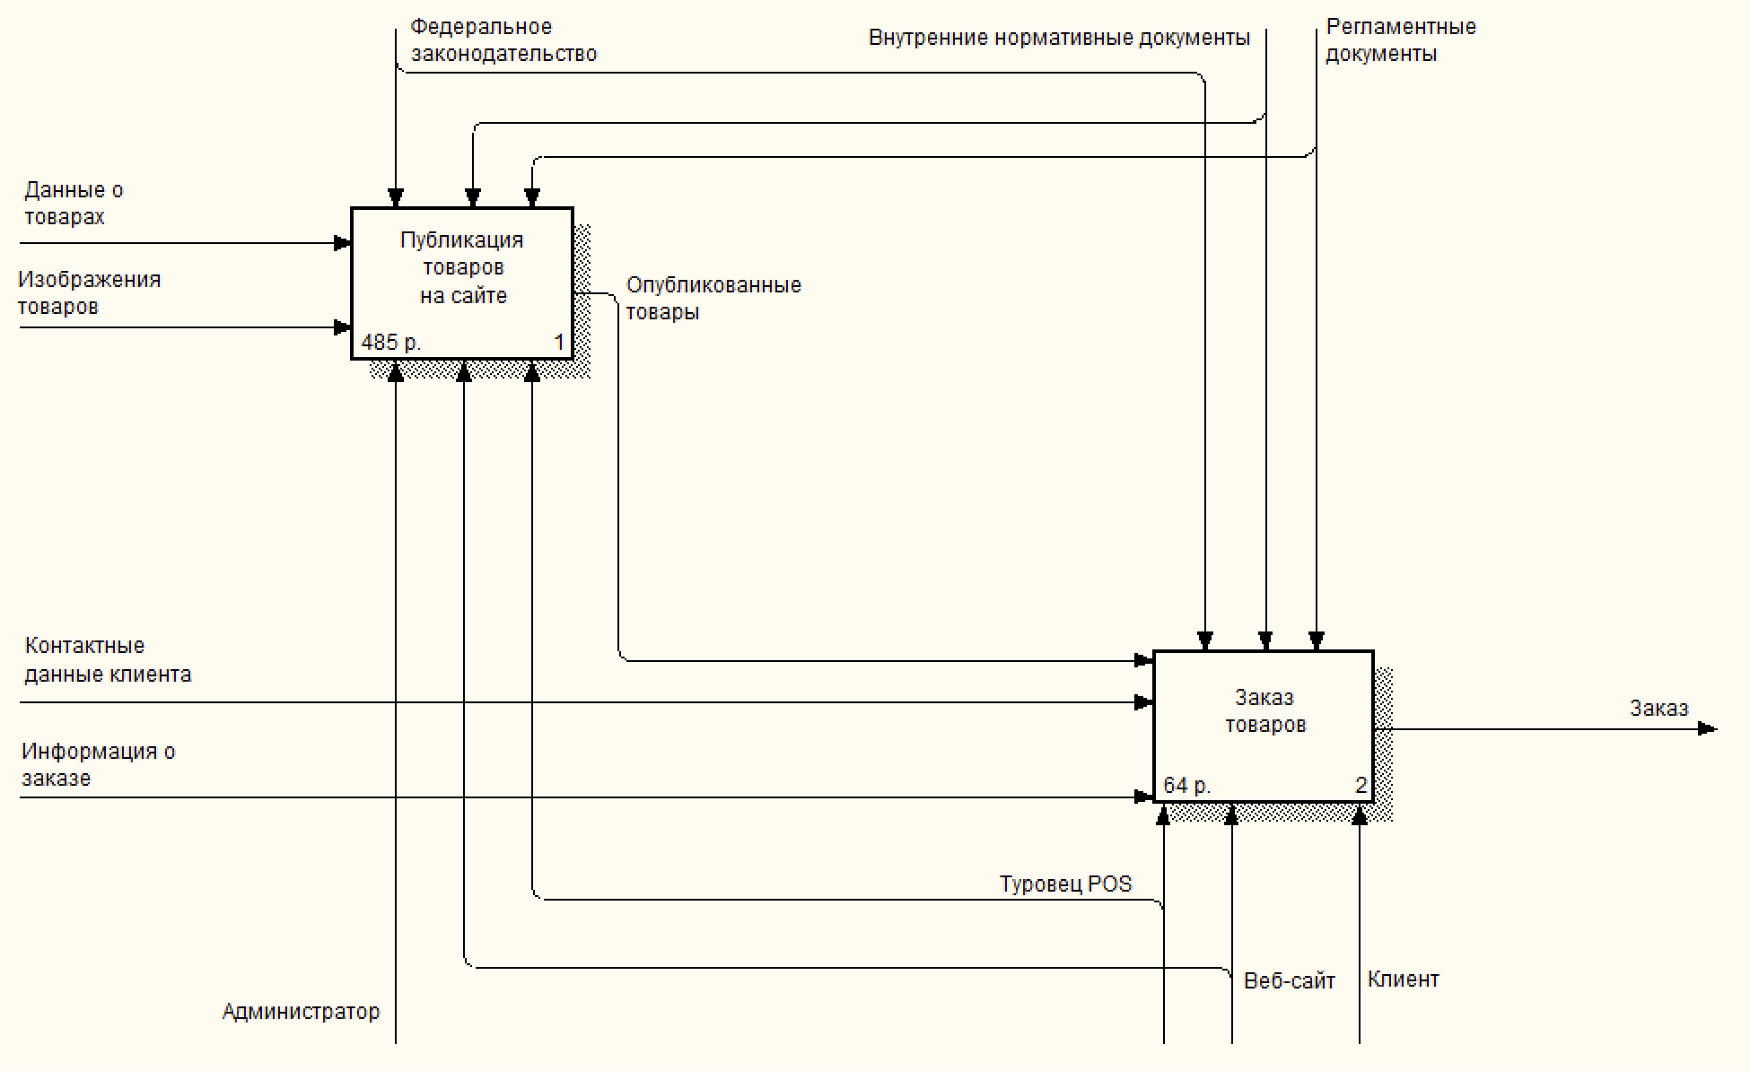

Рисунок 2 – Декомпозиция контекстной диаграммы

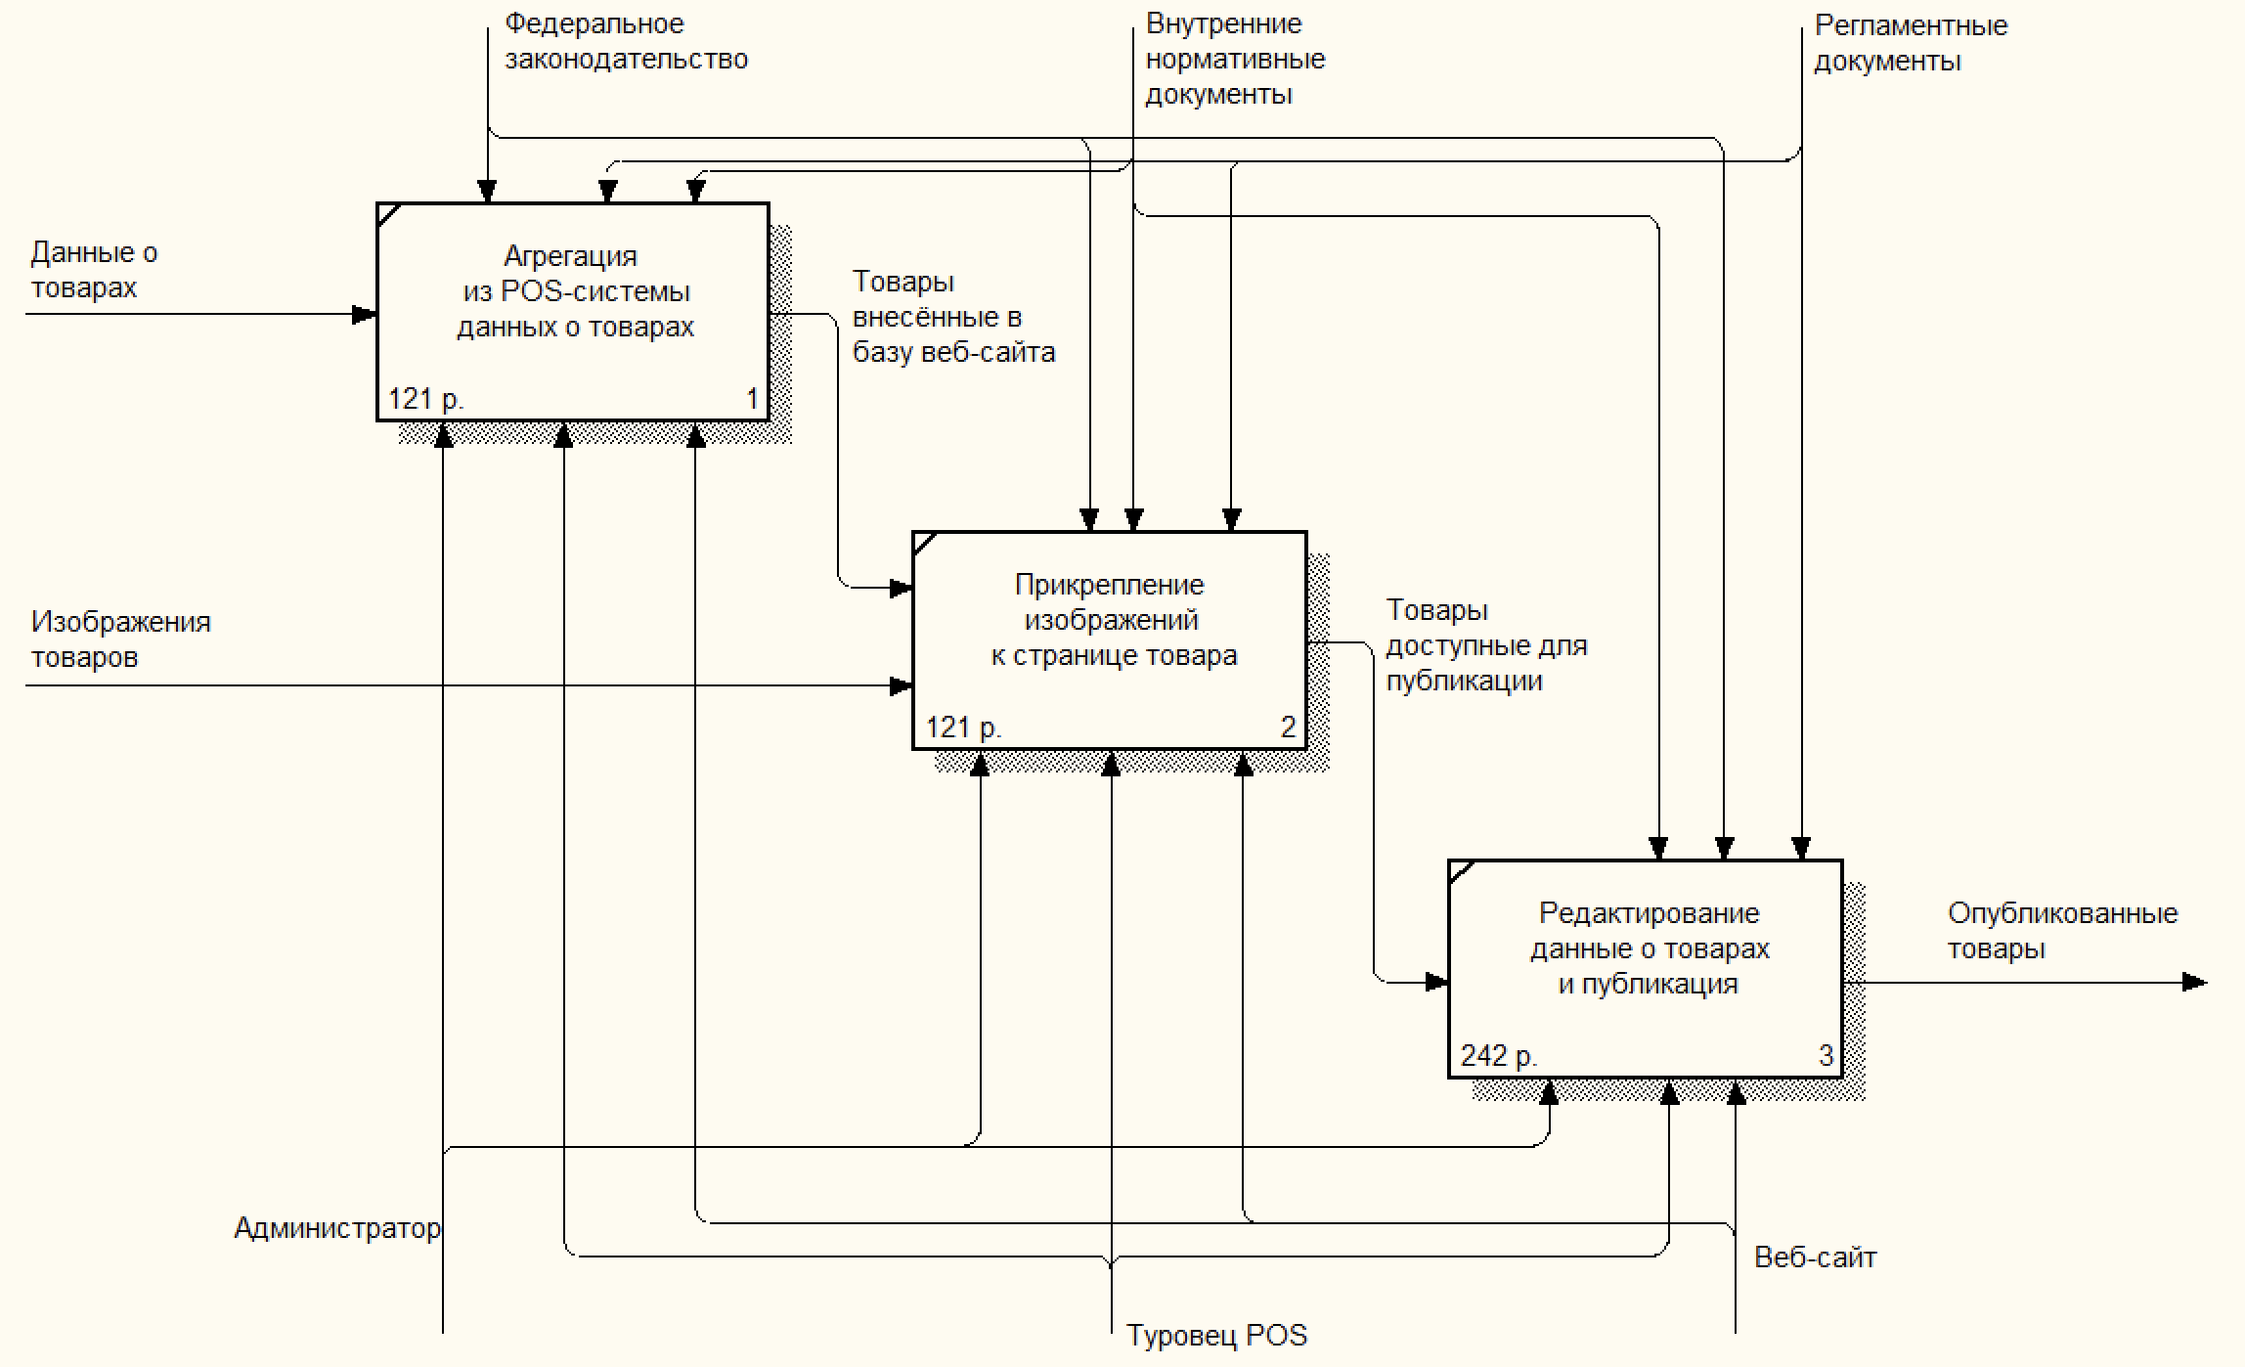

Рисунок 3 – Декомпозиция процесса «Публикация товаров на сайте»

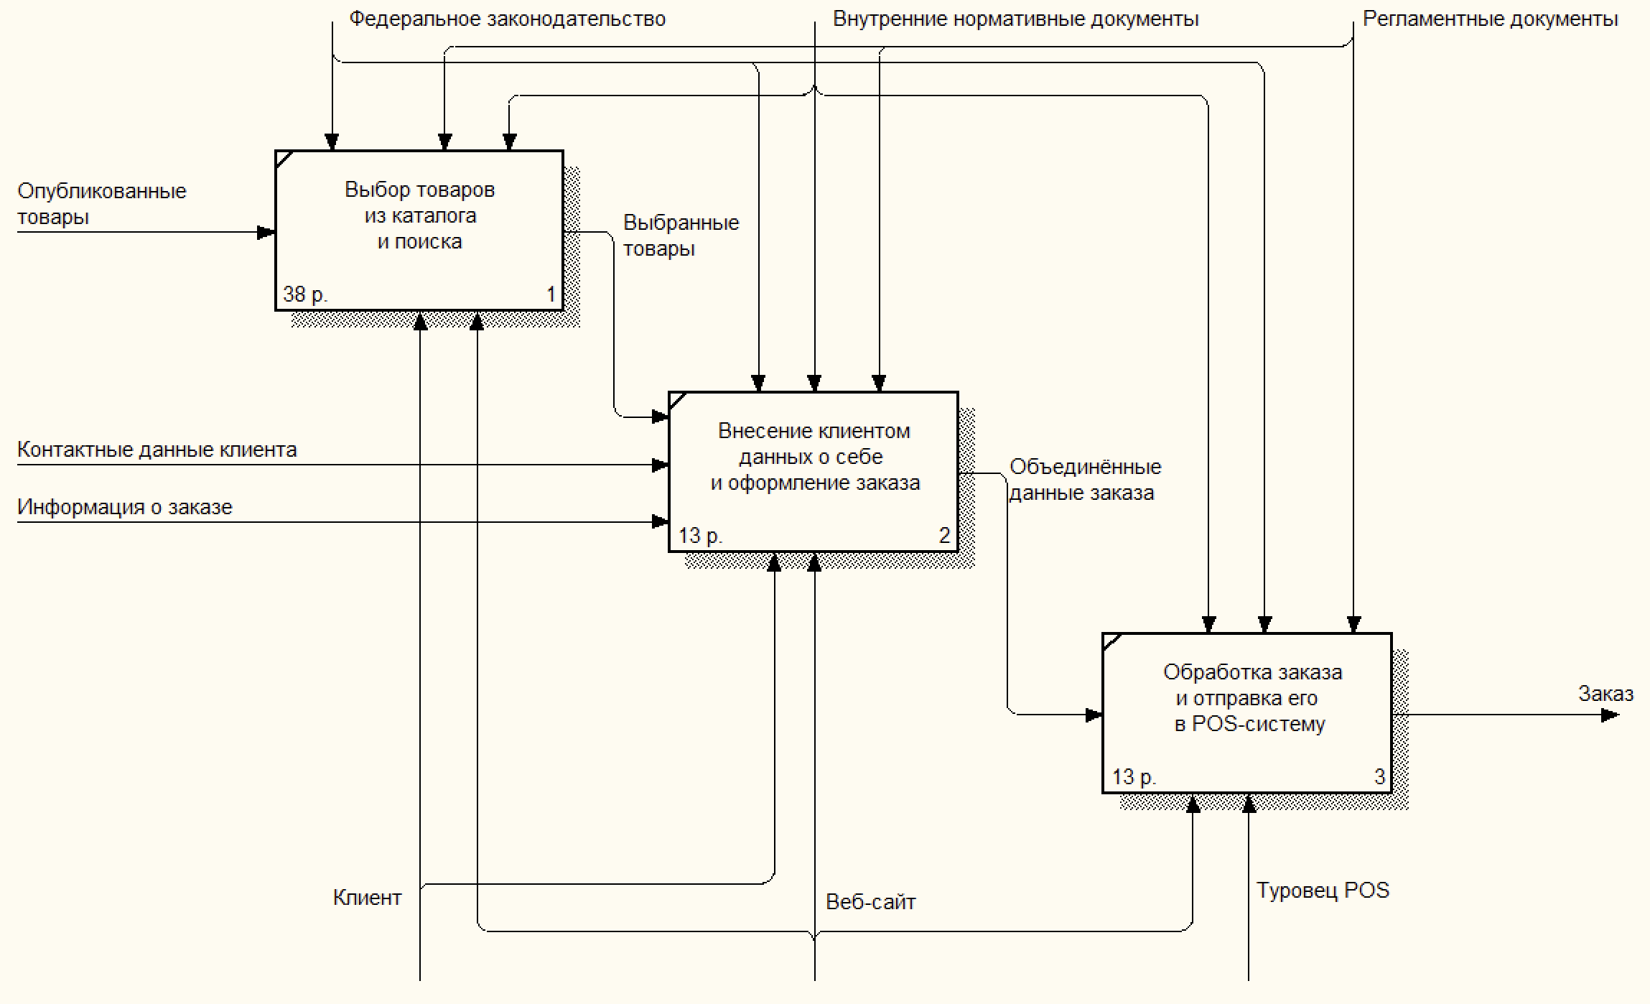

Рисунок 4 – Декомпозиция процесса «Заказ товаров»

Таблица 2 – Продолжительность задач в месяц и частота повторений в месяц

|  |  |  |
| --- | --- | --- |
| Процесс | Продолжительность (мин) | Частота повторений в месяц |
| Агрегация из POS-системы данных о товарах | 5 | 20 |
| Прикрепление изображений странице товара | 20 | 20 |
| Редактирование данные о товарах и публикация | 10 | 40 |
| Выбор товаров из каталога и поиска | 8 | 60 |
| Внесение клиентом данных о себе и оформление заказа | 3 | 20 |
| Обработка заказа и отправка его в POS-систему | 2 | 20 |

1. **Полученные результаты**
   1. **Расчет затрат на разработку проекта**

Стоимость процесса «Публикация товаров на сайте» составляет 485 руб. Стоимость процесса «Заказ товаров» составляет 64 руб. Суммарная стоимость процесса «Онлайн заказы на предприятии POS "Туровец"» составляет 549 руб.

**Заключение**

Был приобретён навык проектирования функциональных моделей и определения стоимости бизнес-процессов при применении ИТ-технологий. Суммарная стоимость процесса процесса «Онлайн заказы на предприятии POS "Туровец"» составляет 2000 руб.